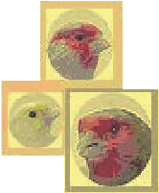
Studieclub
Voor Kleur- Vorm- en Postuurkanaries
“Onder Vrienden Opgericht“

C.O.M. TENTOONSTELLING 2023
Voor Kleur- en Vorm en Postuurkanaries
Cultuurvogels, aanverwante soorten en Hybriden
Openingstijden:
Vrijdag 27 oktober 20.00-22.00 uur
Zaterdag 28 oktober 10.00-16.00 uur
Ontmoetingscentrum
”Het Anker”
Voorsterweg 36
8042 AD Zwolle

Inschrijfformulier en informatie:
Kees van Maanen, Berg en Boschweg 23
7314 EZ Apeldoorn, tel. 06-52862856

Mailen naar: tentoonstelling@kanarievereniging-ovo.nl
Informatie: WWW.KANARIEVERENIGING-OVO.NL of www.Studieclub-OVO.nl
VERKOOPKLASSE AANWEZIG

